５年 | １ | 整数と小数 | 組 番  名前（ ）
次の問題に答えましょう。
フルマラソンで走る道のりは、４２．１９５ｋｍです。４２．１９５という数について答えましょう。
０．１９５
① ４２とどんな数をあわせた数か、答えましょう。 （ ）
② ある数を４２１９５個あつめた数です。ある数を答えましょう。 （ ）
０．００１
③ $\frac{１}{１００}$の位の数字を答えましょう。 （ ）
１
右
９
④ １０倍したとき、小数点がどちらに何けた移るか答えましょう。 （ に けた移る）
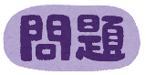
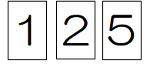
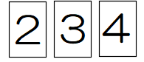
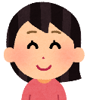

えみりさんは、２、３、４の３まいのカードをもっています。
たかしさんは、１、２、５の３まいのカードをもっています。

ふたりは、自分のカードを１まいずつ使い、右の にあてはめて小数をつくります。
はじめに、えみりさんが にあてはめてどのような小数ができるか話しています。

左から、２、３、４の順にあてはめると、２．３４になりました。
これは、０．０１が２３４個あつまった数です。

（1）えみりさんは、３、２、４の順にあてはめてどのような小数ができるか、説明することにしました。
ふきだしの中に、説明をかきましょう。
（例）左から、３、２、４の順にあてはめると、３．２４になりました。
これは、０．０１が３２４個あつまった数です。

（2）えみりさんがもっているカードでできる小数を考えます。次のア～エで、つくることができない小数はどれですか、１つ選び記号に○をつけましょう。
ア ２．４３ イ ４．２３ ウ ２３．４ エ ３．２４

ふたりは、自分のもっているカードでできる、一番大きい数と一番小さい数が何かを考えました。

（3） たかしさんは、「一番大きい数も、一番小さい数も、ぼくのもっているカードでつくることができるね。」
といっています。そのわけを、たかしさんが次のように説明していますが、３か所まちがえているところがあります。まちがえているところに 線をひき、 線の下に正しくかき直しましょう。

ぼくのカードでできる一番大きな数は５．２１で、これは、０．０１を５２１個あつめた数です。
えみりさんのカードでできる一番大きな数は、４．３２で、これは、０．０１を４３２個あつめた数
です。４３２より５２１の方が大きいから、ぼくの方が大きい数です。
ぼくのカードでできる一番小さな数は、１．５２で、これは０．０１を１５２個あつめた数です。
１２５
１．２５
えみりさんのカードでできる一番小さな数は、２．３４で、これは０．０１を２３４個あつめた数です。
２３４より１５２の方が小さいから、ぼくの方が小さい数です。
１２５
５年 | ２ | 体積 | 組 番  名前（ ）
次の問題に答えましょう。
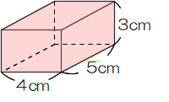
① １ｍ^{３}は１辺が1 の立方体の体積です。
ｍ
にあてはまる単位を答えましょう。 （ ）
５×４×３
② 右の直方体の体積を求める式と答えを 式（ ）
求めましょう。答えの単位もかきましょう。 答え（ ）
60 cm³

③ 体積が、４８ｃｍ^{３}の直方体があります。
2

たて３ｃｍ、横８ｃｍのときの高さは、何ｃｍか答えましょう。 （ ）cm

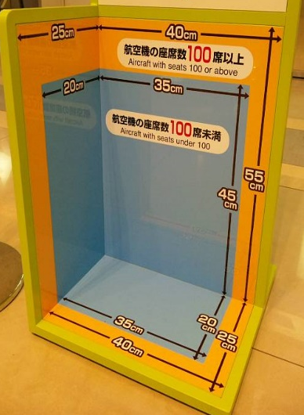

みきさんは、家族で旅行に行きます。移動するのに飛行機に乗ることにしました。
みきさんは、空港で、右の写真のような箱型の模型を見つけ、何に使うのか空港
の人にたずねることにしました。
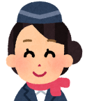
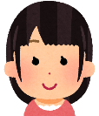
この箱型の模型はどんなことに使われているのですか？か？

飛行機の機内に持ちこむことができる手荷物は、個数やサイズが決まっています。模型の色のついたサイズよりも大きな荷物は、預けていただくことになっているのですよ。
みきさんが乗る便は、１００席以上の便ですから、３辺の合計が１１５ｃｍ以内となります。しかし、図のように、たて、横、高さの、それぞれの辺の長さ、４０ｃｍ、２５ｃｍ、５５ｃｍを１つでもこえている辺があると、持ちこめません。

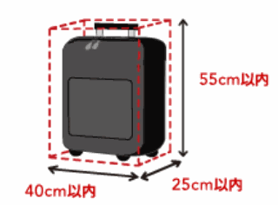
この箱の中に荷物を置けば、持ちこめるサイズかどうかをかんたんに見分けられるのですね。とても便利ですね。

（1）みきさんは、図をみて、機内に持ちこめる手荷物の最大の体積が、何ｃｍ^{３}
になるか計算しました。このときの、式と答えを求めましょう。
2５×４０×５５

５５０００

式 答え ｃｍ^{３}

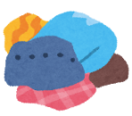
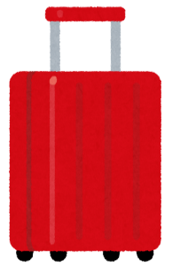
（2）みきさんは、たて２０ｃｍ、横４０ｃｍ、高さ５０ｃｍの大きなバッグを
持っています。今、高さ２０ｃｍまで、洋服などの荷物をつめています。
他に３つの辺が２０ｃｍ、２０ｃｍ、３０ｃｍであるカバンも持っています。
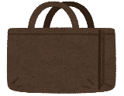
みきさんは、荷物の数を減らすため、大きなバッグにカバンも入れました。
ところが、空港内のお店で箱入りのおかしを４種類見つけ、そのうちの１
つだけを買い、大きなバッグに入れて行きたいと考えました。
４種類のおかしの箱のサイズは、次のとおりです。
大きなバッグに入れることができるおかしを、Ａ・Ｂ・Ｃ・Ｄからすべて選び、記号で答えましょう。

Ａ ３つの辺が、すべて２５ｃｍ
Ｂ ３つの辺が、２０ｃｍ、２０ｃｍ、３０ｃｍ
Ｃ ３つの辺が、１０ｃｍ、２０ｃｍ、４０ｃｍ
B、C

Ｄ ３つの辺が、２０ｃｍ、３０ｃｍ、３０ｃｍ 答え
５年 | ３ | 小数×小数 | 組 番  名前（ ）
次の問題に答えましょう。
① ６７×４９＝３２８３です。このことを使って、 ② 下の計算をしましょう。
６．７×０．４９を計算し、答えを求めましょう。 ５.３
３．２８３

（ ） ×３.０８
４２４

③ ４．２×□を計算した答えが、４．２より小さくなるようにするには、
１５９

□がどのような数であればよいか、正しい方の記号に○をつけましょう。
１６.３２４

ア □が１よりも大きな数 イ □が１よりも小さい数
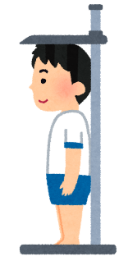
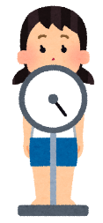
今日は、しょうやさんの学校で、身体測定があり、身長と体重をはかります。
測定の前に、保健室の先生が去年の計測の結果を教えてくれました。
しょうやさんの、去年の結果をみると、
身長が１３６．５ｃｍで、体重が ｋｇのようですよ。
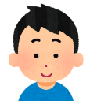
４年生のときよりも、どのくらい成長しているか楽しみです。
では、はかりましょうか。しょうやさんの今年の結果は、身長が１４０．０ｃｍですね。そして体重は、３９．５ｋｇですよ。

身長が１４０ｃｍになったのでうれしいです。

しょうやさんは、この結果を聞いて、自分の身長や体重の成長について、計算することにしました。
（1）しょうやさんは、１４０．０－１３６．５を計算しました。これは、何を調べている式か、次のア～ウの中から1つ選び、記号に○をつけましょう。
ア 体重が、４年生のときとくらべて、５年生では何ｋｇふえたか。
イ 身長が、４年生のときとくらべて、５年生では何ｃｍふえたか。
０.９４倍
5
5５
３９.５ｋｇ
ｋｇ
ウ 身長が、４年生のときとくらべて、５年生では何倍になったか。

（2）去年の体重は、今年の体重の０．９４倍でした。去年の体重の
にあてはまる数を求めるときの式と答えをかきましょう。
３７．１３４
３９．５×０．９４
式 （ ） 答え（ ）ｋｇ
健康で理想的な体重（標準体重）が何ｋｇかを計算する「ＢＭＩ」を知っているかな？
ＢＭＩは２２がちょうどよいので、標準体重は、２２×（身長（ｍ））×（身長（ｍ））の式で求めるんだよ。今年のしょうやさんの体重は、標準体重とくらべて重いかな？軽いかな？

標準体重の求め方で標準体重を求め、今年のしょうやさんの体重とくらべたとき、次の①、②、③のうち正しいのはどれですか。１つえらび、番号に○をつけましょう。また、そのわけも書きましょう。
① 標準体重よりも重い ② 標準体重よりも軽い ③ 標準体重と同じ
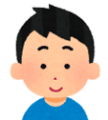
（例）２２×１．４×１．４ を計算するので、４３．１２と分かり

しょうやさんの標準体重は、

ます。しょうやさんの今年の体重は、３９．５ｋｇだから、標準体重よりも軽いです。

５年 | ４ | 小数÷小数 | 組 番  名前（ ）
次の問題に答えましょう。
１．１
２５
① ６３．６÷２．５の商を一の位まで求め、余りをかきましょう。 （ あまり ）
② 土が５．６Ｌあります。重さをはかったら、７．９ｋｇでした。
７．９÷５．６
この土１Ｌの重さは何ｋｇですか。式と答えをかきましょう。 式
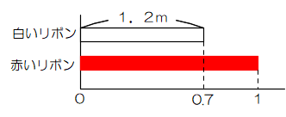
答えは、四捨五入して、$\frac{１}{１０}$の位までのがい数で表しましょう。 答え
１．４
③ 白いリボンと赤いリボンの長さについて、『白いリボンの長さは
１．２ｍで、白いリボンの長さは、赤いリボンの長さの０．７倍で
あることがわかっています。赤いリボンの長さを求める式をア～エ
から１つ選び、記号に○をつけましょう。
ア １．２÷０．７ イ １．２×０．７ ウ ０．７×１．２ エ ０．７÷１．２

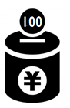
りくとさんは貯金箱に、いつも１００円玉を入れる「１００円玉貯金」をしています。
りくとさんは、２万８千円のカメラを買いたいと考え、今、貯金がどれくらいあり、あとどれ
だけ貯めればよいかを知りたいと思いました。しかし、貯金箱はとうめいではないので、中を見
ることができません。貯金箱をあけずに、中の金額がいくらあるか調べる方法を考えています。
お兄さんのかいとさんに、良い方法があるかを相談したところ、次のように言われました。
ぼくが、調べるとよいと思うことをいくつか言うよ。
その中のいくつかを調べて計算すると、金額がいくらあるかを求められるよ。

（1）かいとさんが調べるとよいと言ったことは、次のア～キの７つです。どれが分かればよいですか。
あてはまるものすべての記号に○をつけましょう。
ア 何か月貯金したか イ 貯金箱の体積 ウ 貯金箱の高さ
エ １００円玉１枚の重さ オ １００円玉の直径 カ 空の貯金箱の重さ
キ お金が入った状態の貯金箱の重さ
【分かっていること】
りくとさんは、右の“分かっていること”のい
① ９か月貯金しています。
② 貯金箱の体積は、8000ｃｍ³です。
③ 貯金箱の高さは20cmです。
④ １００円玉１枚の重さは4.8ｇです。
⑤ １００円玉の直径は２２.６mmです。
⑥ お金の入った状態の貯金箱の重さは、1133.５ｇです。
⑦ 空の貯金箱の重さは、５８.３ｇです。
くつかを使って貯金がどれくらいあるかを計算し、
あと何円貯金するとカメラを買うことができるか
求めました。どのように求めたか、言葉や数、式
を使って説明しましょう。

（例） 貯金箱の中の１００円玉の数は、（１１３３．５－５８．３）÷４．８＝２２４だから、
２２４枚です。金額は、１００×２２４＝２２４００だから、２２４００円です。
カメラのねだんは、２８０００円だから、２８０００－２２４００＝５６００で、あと
５６００円貯金すると買うことができます。

５年 | ５ | 式と計算 | 組 番  名前（ ）
次の問題に答えましょう。
① に最もふさわしい数を答えましょう。
８．４
５．３

ア ４．７＋８．４＋５．３＝（４．７＋ ㋐ ）＋ ㋑ ㋐（ ）㋑（ ）
４

イ ３．5÷０．２５＝（３．５×４）÷（０．２５× ㋒ ） ㋒（ ）
② □－３．６＝７．９ の□はどんな計算で求められるか答えましょう。 （ ）
（7.9＋3.6）
たし算
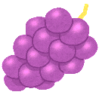
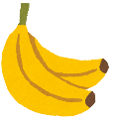
③ 次の式は、何の代金を表していますか。右の絵をみて答えましょう。
リンゴ1個
１５０円
ぶどう1ふさ
４８０円
バナナ1本
６０円
（例）バナナ５本の代金
ア ６０×５ （ ）
イ １５０＋４８０
（例）リンゴとぶどうのひと組の代金
（ ）

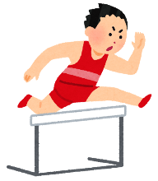
たいちさんの学級では、体育の時間に５０ｍハードル走を行っています。
はじめに、５０ｍ走のタイムをはかり、そのタイムをもとに５０ｍハードル走の目標タイム
を決めることになりました。たいちさんの５０ｍ走のタイムは、９．３秒です。
５０ｍハードル走の目標のタイムは、次の式で求めることにします。
５０ｍ走のタイム ＋ ０．５（秒） × ハードルの数 ＝ 目標のタイム

ハードルの数を３台にしたとき、目標のタイムは何秒になるか、先生が次のように説明しました。
先生
この式で「０．５(秒)×ハードルの数」の部分は、ハードルをこえるときふえる分の時間です。
ハードルが３台のとき、ハードルをこえる時間は、０．５×３＝１．５（秒）です。
式にあてはめると、９．３＋０．５×３＝１０．８だから、目標タイムは１０．８秒です。

（1）ハードルの数が４台のとき、目標のタイムは何秒ですか。先生の説明を参考にしてかきましょう。
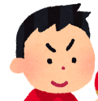

（例）ハードルが４台のとき、ハードルをこえる時間は、０．５×４＝２（秒）です。
式にあてはめると、９．３＋０．５×４＝１１．３だから、目標タイムは１１．３秒
です。

たいちさんは、目標のタイムを達成することができたので、そのことを先生に伝えました。すると、先生が次のように言いました。
よくがんばっていますね。目標が達成できたので、新しい次の目標を立てましょう。
ハードルの数をふやす方法もありますが、今日は、５０ｍハードル走の目標のタイムを求める式をつくりなおしてみましょう。たとえば、このように変えてみるとどうかな？
（もとの式） ５０ｍ走のタイム ＋ ０．５(秒) × ハードルの数 ＝ 目標のタイム
（新しい式） ５０ｍ走のタイム ＋ ０．４(秒) × ハードルの数 ＝ 目標のタイム

（2）たいちさんは、新しい式では、０．５だったところが０．４になっていることに気づきました。
この０．５や０．４はどのような時間を表している数と考えられますか、言葉や数を使ってかきましょう。
（例）０．５や０．４は，ハードル１台あたりにふえる時間であると考えられます。

５年 | ６ | 合同な図形 | 組 番  名前（ ）
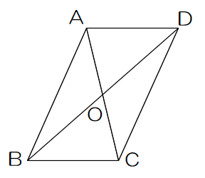
次の問題に答えましょう。
① ㋐、㋑の角の大きさはそれぞれ何度か答え ② 右の図は、平行四辺形に
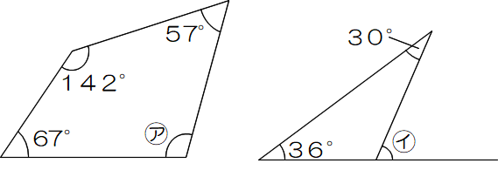
ましょう。 対角線をひいたものです。
図の中から、合同な三角
形をすべてみつけましょう。

三角形ＡＯＢと三角形ＣＯＤ
三角形ＡＯＤと三角形ＣＯＢ
三角形ＡＢＣと三角形ＣＤＡ
三角形ＢＣＤと三角形ＤＡＢ
６６
９４
㋐（ 度） ㋑（ 度）
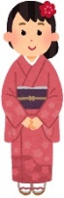
あきなさんの学級では、日本の伝統について調べる学習をしました。あきなさんは、着物を
着ている人を見て、和風の模様にどんなものがあるか、さらに調べてみることにしました。
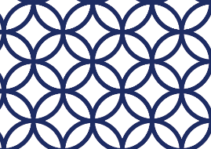
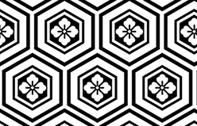
麻の葉【すくすく成長する】、亀【長生き】、円（輪）（和）【人の和、７つの宝】の意味がこめられた模様です。合同な図形がしきつめられているのが分かるね。
七宝模様
亀甲模様
麻の葉模様

麻の葉模様の中には、しきつめられている合同な図形の種類が、いくつかあるみたい。

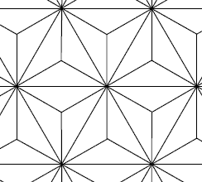
（1）麻の葉模様の中に、見つけることができなかった図形を、次のア～カから１つ
えらび、記号で答えましょう。右の麻の葉模様を使って考えてもかまいません。
（注）正六角形とは、すべての辺の長さと角の大きさが同じ六角形です。
ア 正三角形 イ 平行四辺形 ウ 正六角形
オ
エ ひし形 オ 正方形 カ 台形 答え

右の亀甲模様の角の大きさについて、次のことが分かりました。
120°
点Aのまわりには、正六角形が３つしきつめられています。正六角形の１つの角の大きさは120°なので、点Aのまわりに集まった角の大きさの和は、120×３＝360で、360°です。

A

（2）あきなさんは、右のような模様を考えました。この模様は、合同な正三角形と
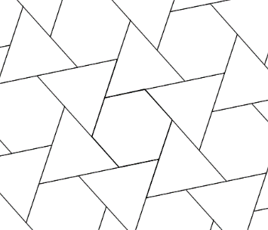
正六角形でしきつめられています。点Bのまわりに集まった角の大きさの和は、
360°です。このことを、着目した図形の「名前」と「角の大きさ」が分かるよ
うにして、言葉や式を使ってかきましょう。
B
（例）点Bのまわりには、正六角形と三角形が２つあります。正六角形の１つの角の
大きさは120°、三角形の１つの角の大きさは60°だから、あわせて180°
です。また、直線の部分は180°だから、点Bのまわりに集まった角の大きさは、３６０°です。

５年 | ７ | 整数 | 組 番  名前（ ）
次の（ ）にあてはまる数や言葉を答えましょう。（ ）の中にかきましょう。
奇数
① ２でわり切れない整数を（ ）といいます。
３３
② １から１００までの整数のうち、３の倍数は（ ）個あります。
６
③ １２の約数は、全部で（ ）個あります。
２４
４
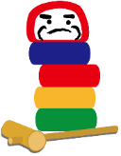
④ ８と１２の最大公約数は（ ）で、最小公倍数は、（ ）です。

りょうさんとみちこさんは、「だるま落とし」という昔の遊びがあることを知りました。
【だるま落とし】
① つつの形をしたつみ木を
何だんか重ね、一番上にだる
ま人形を置く。
② 木づち（ハンマー）で、つ
み木を横からたたいて落とす。
③ だるまを落としたら負け。
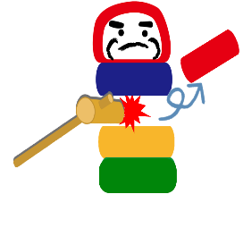
りょうさんとみちこさんは、「だるま落とし」を大き
いサイズと小さいサイズの２種類つくり、１年生に遊ん
でもらおうと考えました。２人は、「だるま落とし」の
高さについて話をしています。
大きいサイズと小さいサイズで使うだるまとつみ木の
高さは、次のようにします。
 | だるまの高さ | つみ木の高さ
大きいサイズ | １０ｃｍ | ６ｃｍ
小さいサイズ | ８ｃｍ | ４ｃｍ
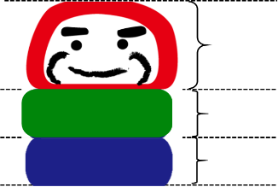
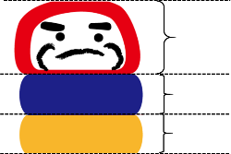
10ｃｍ
６ｃｍ
６ｃｍ
８ｃｍ
4ｃｍ
４ｃｍ

（1）りょうさんは、大きいサイズも小さいサイズも同じ高さになるようにしたいと考えました。
大きいサイズを、つみ木を5段重ねてつくると、高さは、１０＋６×５＝４０なので、４０ｃｍです。
小さいサイズの高さを４０ｃｍにすることはできますか。次の１、２から正しいほうをえらび、その番号に
○をつけましょう。また、その番号を選んだわけを、言葉や数を使ってかきましょう。

１ 小さいサイズを４０ｃｍにすることはできる。
２ 小さいサイズを４０ｃｍにすることはできない。
（例）小さいサイズのつみ木を５段重ねてつくると、高さは８＋４×５＝28なので、28cmです。
次からは４cmずつ高くなるので、６段では32cm、７段では36cm、８段では40cmになります。だから、小さいサイズを40cmの高さにすることはできます。

（2）みちこさんは、それぞれ何段の高さのときに、２つのだるま落としが同じ高さになるか調べました。
すると、大きいサイズのつみ木を１段、小さいサイズのつみ木を２段にしたとき、同じ16ｃｍになりました。
また、大きいサイズのつみ木を３段、小さいサイズのつみ木を５段にしたときも、同じ28cmになりました。
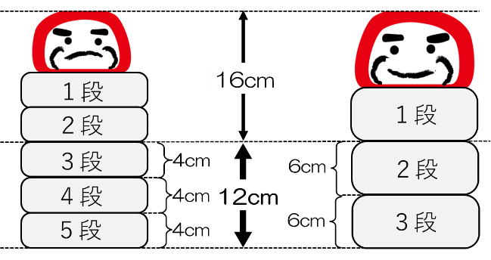
16ｃｍから12ｃｍ高くすると、同じ高さになります。なぜ、12ｃｍ高くすると同じ高さになるのですか。そのわけを、次のア～エから１つえらび、記号に○をつけ
ましょう。

ア 12ｃｍの「12」が、６と４の最大公約数だから。
イ 12ｃｍの「12」が、４と12の最大公約数だから。
ウ 12ｃｍの「12」が、６と４の最小公倍数だから。
エ 12ｃｍの「12」が、４と12の最小公倍数だから。
５年 | ８ | 分数（１） | 組 番  名前（ ）
次の問いに答えましょう。
$$\frac{９}{１５}$$
$$\frac{２０}{１５}$$
$$\frac{３}{４}$$
① $\frac{１８}{２４}$ を約分しましょう。（ ） ② $\frac{４}{３}$ と $\frac{３}{５}$ を通分しましょう。 （ と ）
$$\frac{９}{６}＋\frac{５}{６}＝\frac{１４}{６}$$
$$\frac{７}{２１}-\frac{６}{２１}$$
③ 計算しましょう。 ㋐ $\frac{１}{３}-\frac{２}{７}$ ㋑ $１\frac{１}{２}＋\frac{５}{６}$
または
$$\frac{１}{６}$$
$$２\frac{１}{３}$$
$$\frac{７}{３}$$
（ ） （ ）

ゆりかさんは、おやつにプリンをつくることにしました。レシピ（つくりかた）が３つ見つかりました。
いろいろな
レシピがあるね。

おいしいのはどれかな？
レシピＣ（４個分）
たまご･･････････２個
さとう･･････３５g
牛乳････････$１\frac{１}{２}$カップ
生クリーム････$\frac{１}{３}$カップ
レシピB（４個分）
たまご････････３個
さとう･･･････９０g
牛乳･････････$２\frac{１}{４}$カップ
バニラエッセンス･･･小さじ$\frac{３}{４}$
レシピＡ（４個分）
たまご････････３個
さとう･･････４０g
牛乳････････２カップ
マヨネーズ･･大さじ1
バニラエッセンス･･･小さじ$\frac{２}{３}$

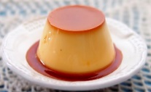

ゆりかさんは、３つのレシピを見くらべて、ちがいを考えました。
（1）ゆりかさんは、レシピＡとレシピＢの「バニラエッセンス」の量はどちらが多いか、くらべました。
バニラエッセンスの量の、分母の数は、３と４です。最小公倍数を分母とする分数になおすと、
レシピＡでは（ ㋐ ）、レシピＢでは、（ ㋑ ）となるので、量が多いのはレシピ（ ㋒ ）です。

上の㋐、㋑、㋒にあてはまるものを、次の の中から１つずつ選んで○をつけましょう。

㋐にあてはまるもの ㋑にあてはまるもの ㋒にあてはまるもの
$\frac{２}{６}$ ・ $\frac{４}{７}$ ・ $\frac{５}{１２}$ ・ $\frac{８}{１２}$
Ａ ・ Ｂ
$\frac{３}{７}$ ・ $\frac{５}{７}$ ・ $\frac{９}{１２}$ ・ $\frac{１０}{２４}$

レシピＣには、材料に「生クリーム」があります。生クリームと牛乳はどちらも、もとは、乳牛からとれた生乳からできています。生クリームは、生乳から乳しぼう分だけを多く取り出してできています。
レシピＣでは、よりとろみをつけたいから、牛乳のかわりに生クリームを使っているけれど、成分は牛乳と同じことなんだね。生クリームのかわりに牛乳を使ってもよさそうだね。

（2）レシピＣで、生クリームと同じ量の牛乳を使うことにします。すると、レシピＣの牛乳の量は、レシピＡとレシピＢのどちらと近いですか。ＡかＢを選び、そう考えたわけを言葉や式を使ってかきましょう。
選んだ方は、（ ）です。わけは、
（例）レシピCの牛乳と生クリームをあわせた量は、 だから、 カップです。レシピAの２カップと、レシピBの カップを、分母が１２になるように通分すると、
Aが 、Bが 、Cが となるので、Aの方が近いです。
$$１\frac{１}{２}＋\frac{１}{３}＝１\frac{３}{６}＋\frac{２}{６}＝１\frac{５}{６}$$
$$\frac{１１}{６}$$
$$１\frac{１}{４}＝\frac{５}{４}$$
$$\frac{２４}{１２}$$
$$\frac{１５}{１２}$$
$$\frac{２２}{１２}$$
A

５年 | ９ | 面積 | 組 番  名前（ ）
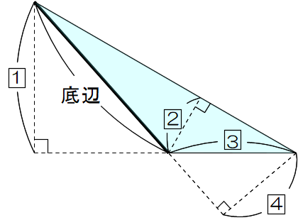
次の【 】にあてはまる言葉を答えましょう。【 】の中にかきましょう。
ア
イ
ウ
高さ
底辺
① 三角形の面積＝【 】×【 】÷２
高さ
底辺
② 平行四辺形の面積＝【 】×【 】
高さ
下底
上底
③ 台形の面積＝（【 】＋【 】）×【 】÷２
対角線
④ ひし形の面積＝【 】×【 】÷２
対角線
⑤ 右の図の三角形の面積を求めます。辺アイを底辺としたときの高さを、
４
図の１～４から選ぶと、【 】です。

たけるさんたちは、四角形や三角形の面積を求める学習をしています。たけるさんは、次のように平行四辺形の対角線をかいてできる三角形㋐と三角形㋑の面積が等しいことに気づき、下のように説明しました。
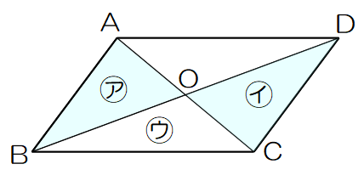
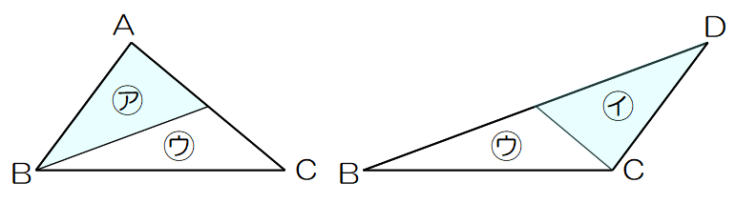

たけるさんの説明
三角形ABCとDBCは、底辺と高さが同じなので、面積が等しくなります。
三角形㋒は、これら２つの三角形に共通しています。
三角形㋐と三角形㋑は、面積が等しい三角形から共通の三角形㋒をひいたものです。
だから、三角形㋐と三角形㋑の面積は等しくなります。

（1）下線部の「高さが同じ」といえるわけをかきました。（ ）にあてはまる言葉をかきましょう。
垂直
わけ 平行四辺形の向かい合う辺は平行です。平行な直線は、１本の直線に（ ）になっていて、2本の直線の（ ）は、どこでも同じ長さだからです。
（例）はば
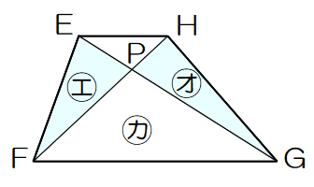

次に、右の図のような台形に、２本の対角線をかいでできる、三角形㋓と
三角形㋔の面積について調べます。あいりさんは、次のように言っています。
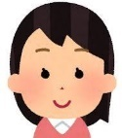
三角形㋓と三角形㋔の形はちがいます。でも、たけるさんと同じ考え方を使えば、面積が等しいことが分かります。

たけるさんと同じ考え方を使って、三角形㋓と三角形㋔の面積が等しくなることを説明すると、どのようになりますか。次の の中に言葉を入れましょう。

三角形EFGと三角形HFGは、底辺と高さが同じなので、面積が等しくなります。

（例）三角形㋕は，これら２つの三角形に共通しています。
三角形㋓と三角形㋔は，面積が等しい三角形から共通の三角形㋕をひいたものです。
だから、三角形㋓と三角形㋔は等しくなります。

５年 | 10 | 平均とその利用 | 組 番  名前（ ）
次の問いに答えましょう。
① たまごが５個あります。５個の重さは、４６ｇ、５６ｇ、４８ｇ、５０ｇ、５２ｇでした。
たまごの重さは、１個平均何ｇか答えましょう。
５０．４
（ ）ｇ
② 学校から家まで７２０歩でした。歩はばが約０．６２ｍのとき、学校から家までは、約何ｍありますか。
上から２けたのがい数で答えましょう。
４５０
約（ ）ｍ
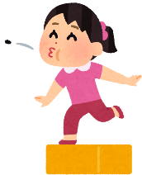
回数 | 記録
１ | ５ｍ２ｃｍ
２ | ４ｍ５７ｃｍ
３ | ３６ｃｍ
４ | ４ｍ８１ｃｍ
５ | ４ｍ７７ｃｍ

Y町では、毎年「さくらんぼの種飛ばし大会」が行われます。
みかさんは、種飛ばし大会に参加することにしました。
練習を毎日５回ずつしています。右の表は、ある日の記録です。
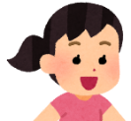
３回目は、種が下むきに飛んでしまったので、正しい記録とはいえません。だから、３回目の記録をのぞいて、平均を求めます。

（1） ３回目の記録をのぞいた４回分の記録を使って、種が飛んだきょりの平均が何ｃｍになるかを求めます。
ア～エのうち、どの式で求めることができますか。１つ選んで記号に○をつけましょう。

ア （502＋457＋481＋477）÷４ イ （502＋457＋481＋477）÷５
ウ （502＋457＋36＋481＋477）÷4 エ （502＋457＋36＋481＋477）÷５

みかさんが、２週間後にもう一度、飛んだきょりをはかった記録は、右の
回数 | 記録
１ | ６ｍ２２ｃｍ
２ | ６ｍ３６ｃｍ
３ | ６ｍ２７ｃｍ
４ | ６ｍ３０ｃｍ
５ | ６ｍ２５ｃｍ

表のようになりました。みかさんは、平均を求める計算をかんたんにするた
めに、６ｍをこえた部分に着目し、次のように平均を求めました。
６ｍをこえた部分の平均を求めます。
（２2＋36＋27＋30＋25）÷５＝２８
６ｍに、求めた平均の２８ｃｍをたします。
飛ばした種のきょりの平均は、６ｍ２８ｃｍです。
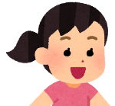

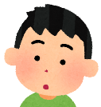
みかさんの求め方を聞いたゆきやさんは、次のように考えました。
６ｍのかわりに６ｍ２０ｃｍをこえた部分に注目したら、もっとかんたんな計算で平均を求めることができるよ。

６ｍ２０ｃｍをこえた部分に着目した平均の求め方を、言葉や式を使ってかきましょう。
（例）６ｍ２０ｃｍをこえた部分の平均を求めます。
（2＋１6＋7＋１0＋５）÷５＝８
６ｍ２０ｃｍに、求めた平均の８ｃｍをたします。
飛ばした種のきょりの平均は、６ｍ２８ｃｍです。

５年 | 11 | 単位量あたりの大きさ | 組 番  名前（ ）
次の問いに答えましょう。
① ８個入りで７００円のカキと、１０個入り９００円のカキでは、どちらのほうが安いといえますか。
８
700÷８＝87.5 900÷10＝90
（ ）個入りの方が安い。
② N市は、人口が120560人で、面積が868ｋｍ²です。
人口密度を求めましょう。$\frac{１}{１０}$の位を四捨五入して答えましょう。
120560÷868＝138.894
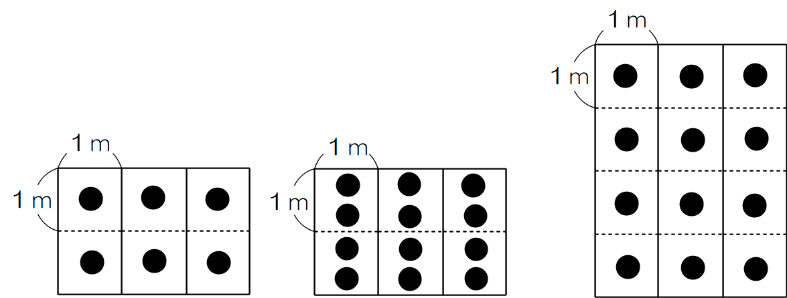
約（ ）人
１３９
㋐
㋑
㋒

③ Aの部屋は、面積が６ｍ²で、中に12人
います。１ｍ²あたりの人数を調べたとき、
Aの部屋の様子を表している図を、右の㋐～
㋒から１つ選び、記号に○をつけましょう。
ただし●は、人を表しています。
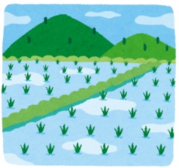
きすけさんとさすけさんは、兄弟で米を育て、生計（くらし）をたてています。
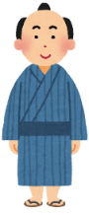
水田を、きすけさんは１0反（反･･･昔の面積の単位。１反は約1000ｍ²。）、
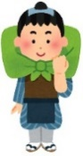
さすけさんは9反を世話しています。
ある年の米のしゅうかく量は、きすけさんが１８００kg、さすけさんが
１７００kgで、2人で２４両（両･･･昔のお金の単位）の収入がありました。
2人は仲良く１２両ずつ分けることにしました。
 | 面積（反） | しゅうかく量（kg）
きすけ
さすけ

（1）きすけさんとさすけさんが世話する水田の面積と、
１８００

１０
米のしゅうかく量を右のように表にまとめました。
１７００

９
表の空らんにあてはまる数を書きましょう。

この話を聞いた近所のごへいさんは、ふしぎに思って兄弟にたずねました。
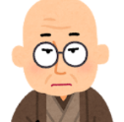
取り分（収入）が、２人で同じ金がくのようだが、これは不公平ではないかね。

１反あたりではどちらの水田の方がよく米がしゅうかくできたといえますか。次の①、②から正しいほうをえらんで○をつけましょう。また、その番号をえらんだわけを、言葉や数を使ってかきましょう。
① 1反あたりのしゅうかく量は、きすけさんのほうが多い。
② 1反あたりのしゅうかく量は、さすけさんのほうが多い。
（例）きすけさんの水田では、１反あたり、１８００÷１０＝１８０だから、１８０ｋｇです。
さすけさんの水田では、１反あたり、１７００÷９＝１８８．８８･･･だから、約１８９ｋｇです。だから、さすけさんの方が約９ｋｇ多いです。

でも、ぼくたちは助け合っているんだから、半分ずつで大満足してるのさ！
５年 | 12 | 分数（２） | 組 番  名前（ ）
次の問いに答えましょう。
① 7÷３ の商を分数で表しましょう。 ② 不等号使って、大小を表す式にしましょう。
$$２\frac{１}{３}$$
$$\frac{７}{３}$$
（ ） $\frac{４}{７}$ 0．６
または
４÷７＝0.5714･･･
＜

③ お父さんの年れいは３６さいです。わたしの年れい１０さいの何倍ですか。
$$\frac{１８}{５}$$
分数で答えましょう。 （ ）倍
④ 計算しましょう。 ㋐ $\frac{５}{８}×$12 ㋑ $\frac{４}{５}÷$８
$$\frac{１}{１０}$$
１
２
$$\frac{４}{５}×\frac{１}{８}$$
$$\frac{１５}{２}$$
３
２
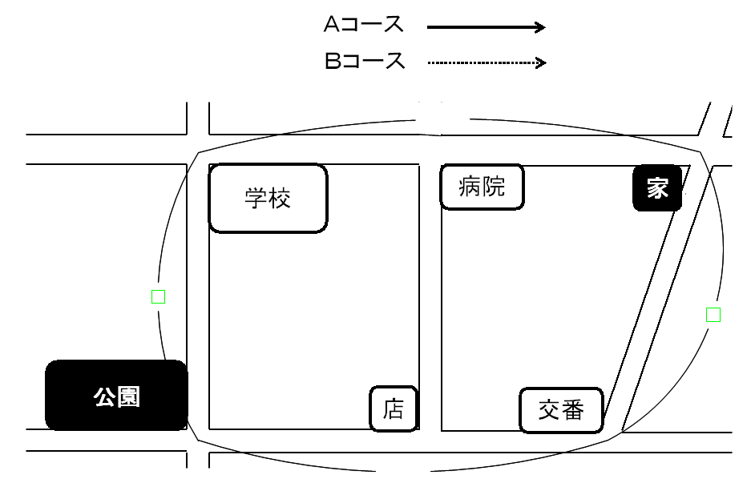
（ ） （ ）
$\frac{７}{５}$ km

$\frac{４}{５}$ km

$\frac{５}{４}$ km

$\frac{３}{４}$ km

たかこさんの地域では、健康のためのウォー
キングをすすめています。
体育の日がある１０月は、地域のイベントで、
『ウォーキング３０ｋｍチャレンジ』がひらか
れ、1人が一週間（７日間）に３０ｋｍ歩くと
記念品がもらえます。たかこさんも、イベント
にちょう戦することにしました。
右の図は、たかこさんの家のまわりの地図で、
ウォーキングコースの一部となっています。

Aコース･･･家→交番→店→公園→店→交番→家 ※どちらのコースも、公園まで行った後
Bコース･･･家→病院→学校→公園→学校→病院→家 同じ道を引き返して家にもどります。

（１）Aコースは、片道が、$\frac{４}{５}＋\frac{５}{４}＝\frac{４１}{２０}$ です。往復だから、２倍して、$\frac{４１}{２０}×２＝\frac{４１}{１０}$（km）です。
同じようにして、Bコースのきょりをもとめましょう。
$$\frac{４３}{１０}$$
$$\frac{４３}{２０}×２＝\frac{４３}{１０}$$
$$\frac{７}{５}＋\frac{３}{４}＝\frac{４３}{２０}$$
（ ）ｋｍ

（２）たかこさんは、どちらのコースがよいか考えています。
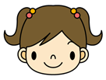
Aコースで７日間歩いたとき、$\frac{４１}{１０}×７＝\frac{２８７}{１０}$ｋｍとなります。
これは、28.7kmだから、３０ｋｍにたりないので、記念品がもらえません。

そこで、Bコースで歩いたらどのようになるか調べることにしました。Bコースでは、３０ｋｍにたりますか。（ ）に、たりる・たりないのどちらかを選んでかき、そのわけを言葉や数を使ってかきましょう。（１）で使った数を使ってもかまいません。
（ ）
たりる

$$\frac{４３}{１０}×７＝\frac{３０１}{１０}$$
（例）Bコースで、７日間歩いたとき、 となります。
これは、３０．１ｋｍだから、３０ｋｍにたりています。

５年 | 13 | 割合 | 組 番  名前（ ）
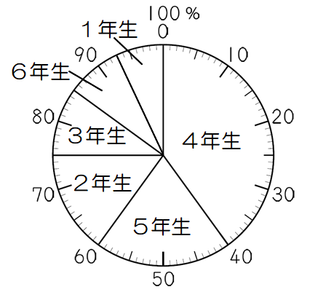
次の問いに答えましょう。
ある会場に小学生が集まりました。右の円グラフは、集まった小学生の
学年を調べ、学年ごとの人数の割合を表したものです。
① 「２年生」の人数の割合は、全体の何％か答えましょう。
１５
（ ％）
② 集まった小学生は４２０人でした。そのうち５年生の割合は、２0％
です。「５年生」の人数は何人ですか。求める式と答えをかきましょう。
８４
４２０×０．２
式（ ） 答え（ 人）

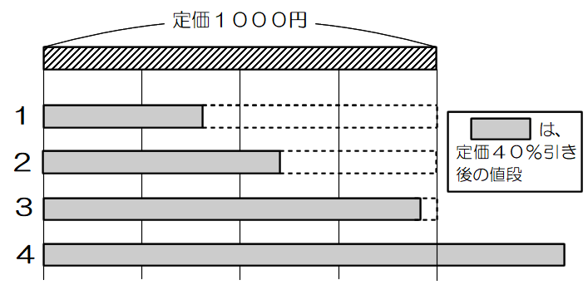
ゆきさんは、買い物に行きました。

（１）次のように、定価１０００円のぼうしは、
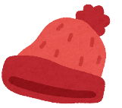
値札に「定価の４０％引き」と書かれていま
す。
ぼうし 定価１０００円

定価１０００円の図に対して、定価の４０％
引き後の値段を正しく表している図はどれです
か。右の１～４から１つ選び、番号に○をつけ
ましょう。
ウ
ア
イ

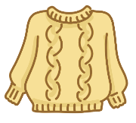
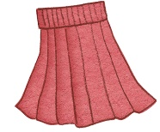
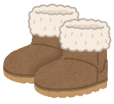
（２）ゆきさんは、右のような定価で売られているセーター、
セーター
定価2400円
スカート
定価3900円
ブーツ
定価6800円
スカート、ブーツを１品ずつ買います。
ゆきさんは、次のような割引券を1枚もっています。
本日、１品に限り、
定価の２０％引き

セーター、スカート、ブーツのうち、どれに割引券を使うと、値引きされる金額が一番大きくなりますか。
上のア～ウから１つ選び、記号に○をつけましょう。また、その記号の商品に割引券を使うと値引きされる金額がいちばん大きくなるわけを、言葉や数、式を使って書きましょう。
（例）値引きされる金額は、定価×値引きの割合で求められます。どの商品に割引券を使っても、値引きの割合は20％で同じなので、定価が高いほど値引きされる金額も大きくなります。
３つの商品の中で定価がいちばん高いのはブーツなので、ブーツに割引券を使うと値引きされる金額がいちばん大きくなります。

（３）別の日に買い物にいくと、「全品１割引」と書かれていました。この日に、セーター、スカート、ブーツを買うと、（２）の買い方より高くなりますか、安くなりますか。（ ）にあてはまる数を書きましょう。また【 】のうち正しい方に○をつけましょう。
6800×0.2＝1360
（2400＋3900＋6800）×0.１＝1310

５０
この日に買った方が、（２）の買い方よりも（ ）円【 高い ・ 安い 】です。
５年 | 14 | 円と正多角形 | 組 番  名前（ ）
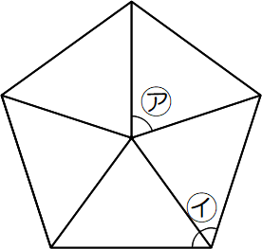
次の（ ）にあてはまる数や言葉をかきましょう。
円周率は3.14とします。
① 右の図は、正五角形です。
１０８
㋐の角は、（ ）度、㋑の角は（ ）度です。
７２

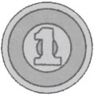
② 円周率＝円周÷（ ）です。
直径

③ １円玉の直径は２ｃｍです。１円玉のまわりの長さは（ ）ｃｍです。
６．２８１０８
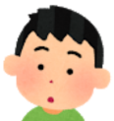
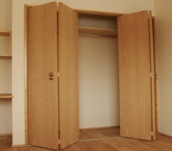
こうきさんは、部屋の中のとびらには、種類がいくつかあることに気づきました。
これは「折れ戸」という種類のとびらだね。とびらが折りたたまれるから、開け閉めするときのスペースが少なくてすむという利点があるんだ。だから、浴室のようなせまい場所によく使われるよ。
最近の家には、写真のようなとびらがよく見られるね。

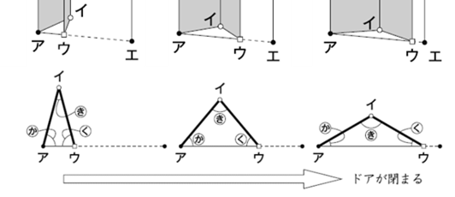
折れ戸は、２つの合同な長方形がつながってできていま
す。とびらが完全に開いているとき、２つの長方形はぴっ
たりと重なります。また、ドアが閉まる動きを表すと右の
図のようになり、とびらの下には三角形ができます。

（1）三角形アイウは、ドアが動いているときに、いつも
どのような三角形になるか、次の１～３から１つ選び
記号に○をつけましょう。

１ 直角三角形 ２ 二等辺三角形 ３ 正三角形
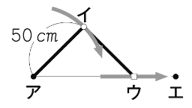
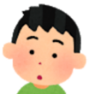
とびらを閉めるとき、点イと点ウが動く長さは同じ長さに見えるけれど･･･。
辺アイの長さを５０ｃｍとして、調べてみよう。

とびらが閉まるとき、頂点ウが通る長さは、下の図のように、点アと点エを結んだ直線になります。

点ウが通る部分の長さは、辺アイの長さの２倍です。
５０×２＝１００だから、の長さは、１００ｃｍです。

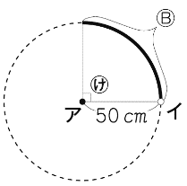
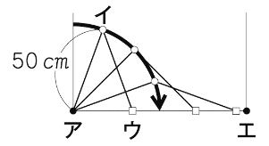
（２）点イが通る部分は、点アを中心として、辺アイを半径とする

円周の一部です。角の大きさは、９０度です。このとき、点イ
が通る部分の長さは、点ウが通る部分の長さとくらべて長いです
か、短いですか、同じですか。の長さを求める式と言葉を使っ
てわけもかきましょう。ただし、円周率は３.１４とします。

点イが通る部分の長さは、点ウが通る部分の長さ１００ｃｍとくらべて（ ）です。そのわけは、
短い
（例）角の大きさが90度なので、の長さは、半径50cmの円の円周の４分の１になります。
よって、の長さは、50×２×3.14÷４＝78.5 で，78.5cmになります。
だから、の長さは、点ウが通る部分の長さ100cmより短いです。

５年 | 15 | 角柱と円柱 | 組 番  名前（ ）
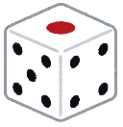
次の問いに答えましょう。
① 次の立体の名前を書きましょう。 ② 次のア～エのうち、サイコロの形にならない
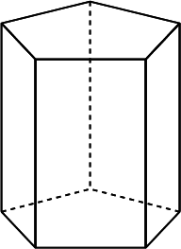
展開図を１つ選び、記号に○をつけましょう。
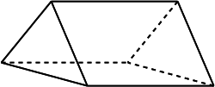
ア イ ウ エ

三角柱
（ ） （ ）
五角柱
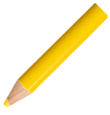
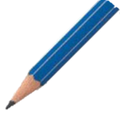
あいさんたちは、角柱や円柱の学習をしています。
身の回りにある角柱や円柱の物をさがし、右のようなえん筆と色えん筆を見つけました。
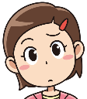
といでいない新品のえん筆は、正六角柱の形をしているものが多いよね。
色えん筆をとぐ前の形は、円柱の形のものがほとんどだよね。どうして形がちがうのかな？

（１）次のア～ウの円柱の展開図について、円柱の展開図として正しければ（ ）に○をつけましょう。また、間違っていれば（ ）に×をつけ、 にそのわけを数や言葉を使ってかきましょう。

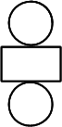
ア イ ウ
×
○
（ ） （ ） （ ）
×

（例）
底面の円のまわりの長さに対して、側面の長方形の横の長さが短いから。
（例）
底面の２つの円は、側面の長方形の向かい合う辺に１つずつなければならないから。

あいさんは、なぜえん筆と色えん筆の形がちがうのかを博士に聞くことにしました。
えん筆に六角形が多いのは、にぎりやすいためと転がりにくいためなのだ。
えん筆や色えん筆は、木材の軸に、色がついた芯を入れているのだが、その成分がえん筆と色えん筆ではちがうのだよ。色えん筆の方が、芯がやわらかいので折れやすいので、色えん筆をもつ力が均等にとどく円の軸がよいのだ。一方、えん筆は、３本の指でささえて書くだろう？側面が、ちょうど３本の指にあたるように、３の倍数である正六角形がよいのだよ。

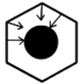
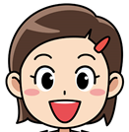
色えん筆は、広い面をぬるとき
えん筆のように持たないこともあ
るから、底面が円の方が、芯が折
れにくくて長く使えるよさがあるね。

（例）

（２）あいさんは、新品のえん筆と同じ立体である正六角柱の展
開図をかくことにしました。右の方眼紙に、展開図の続きを
かきましょう。ただし、１マスの大きさは、たても横も１cm
で、正六角柱の１辺の長さは１cm、高さは５cmとします。
５年 | 16 | 変わり方 | 組 番  名前（ ）
次の問いに答えましょう。
① 正六角形の１辺の長さを１ｃｍ、２ｃｍ、３ｃｍ･･･と変えたときのまわりの長さを調べます。
１辺の長さを□ｃｍ、まわりの長さを△ｃｍとして、□と△の関係を正しく表している式を、次のア～エから１つ選び、記号に○をつけましょう。
ア △＋６＝□ イ □＋６＝△ ウ △×６＝□ エ □×６＝△
② １個２４０円のケーキを何個か買い、５０円の箱にいれてもらいました。買ったケーキの数を□個、代金を△円として、□と△の関係を式に表しましょう。また、これが比例であれば○、比例でなければ×を（ ）にかきましょう。 式（ ） 比例かどうか（ ）
２４０×□＋５０＝△
×

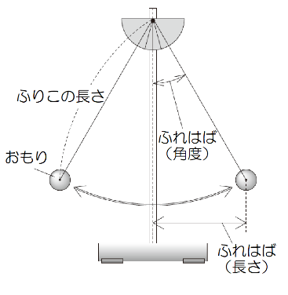
わたるさんは、理科の授業でふりこを使った学習をしています。
ふりこが１往復する時間は、何によって決まるのかを調べます。そこで、ふれはば
は変えずに、ふりこが１往復する時間を測定することにしました。
１往復では、すぐにふりこがもどってきてしまうから、時間の測定がむずかしかったので、測定の方法を１０往復した時間を測定する工夫をしたよ。

はじめに、ふりこの長さを５０ｃｍ、おもりの重さを４０ｇにして、１０往復する時間を５回測定しました。
回数（回目） | １ | ２ | ３ | ４ | ５
時間（秒） | １５ | １４ | １５ | １３ | １４

わたるさんは、上の表をもとに、次の２つの式で１往復する時間の平均を求めました。
① （１５＋１４＋１５＋１３＋１４）÷５＝１４.２（秒）
② １４.２÷１０＝1.42（秒）･････････１往復する時間の平均

（１）①の１４.2（秒）は、何を求めていますか。答えをかきましょう。

（例）１０往復する時間の平均
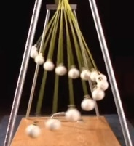
わたるさんは、テレビ番組で、長さがちがうふりこを同じふれはばで同時に動か
すと、と中から波のようにふりこが動くえいぞうを見て、ふりこが１往復する時間
は、ふりこの長さと関係があると考えました。そこで、おもりの重さは４０ｇのま
までふりこの長さを変えて１０往復する時間を調べ、表にまとめました。
ふりこの長さ（ｃｍ） | ２５ | ５０ | ７５ | １００
10往復する時間（秒） | １０ | １４ | １７ | ２０

ふりこの長さを2倍に変えたとき、１０往復する時間は2倍になっていないので、
ふりこの長さと１０往復する時間は比例していません。

わたるさんが話している「ふりこの長さを２倍に変えたとき、１０往復する時間は２倍になっていない」ことを、上の表の中の数と言葉を使ってかきましょう。
（例）ふりこの長さを25ｃｍから50ｃｍに２倍に変わったとき、１０往復する時間は、１０秒から１４秒で２倍になっていないからです。

